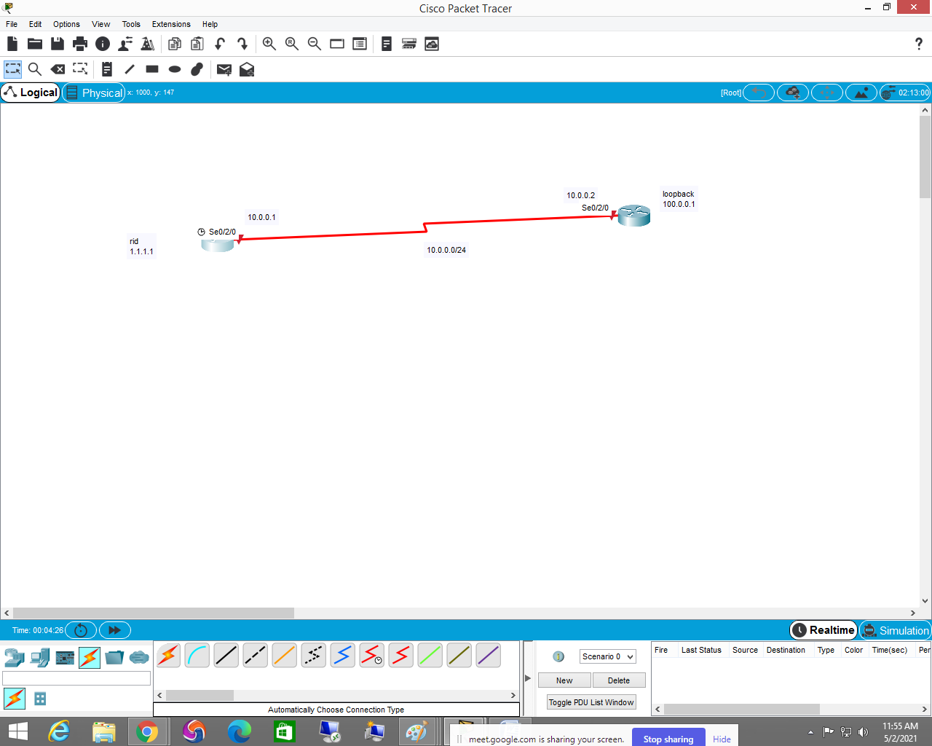

OSPF HELLO INTERVAL CONFIGURATIOPN

Router#conf t

r1(config)#hostname R1

R1(config)#interface se0/2/0

R1(config-if)#ip address 10.0.0.1 255.255.255.0

R1(config-if)#no shutdown

R1(config-if)#exit

R1(config)#router ospf 1

R1(config-router)#router-id 1.1.1.1

R1(config-router)#network 10.0.0.0 0.0.0.255 area 0

R2

Router(config)#hostname R2

R2(config-if)#interface loopback 1

R2(config-if)#ip address 100.0.0.1 255.255.255.0

R2(config-if)#interface se0/2/0

R2(config-if)#ip address 10.0.0.2 255.255.255.0

R2(config-if)#no shutdown

R2(config)#router ospf 1

R2(config-router)#network 100.0.0.0 0.0.0.255 area 0

R2(config-router)#network 10.0.0.0 0.0.0.255 area 0

**tunning hello and dead interval**

R2(config)#interface se0/2/0

R2(config-if)#ip ospf hello-interval 50

R2(config-if)#ip ospf dead-interval 200

R1(config)#interface se0/2/0

R1(config-if)#ip ospf hello-interval 50

R1(config-if)#ip ospf dead-interval 200

**authentication**

**clear text authentication**

R1(config-if)#interface se0/2/0

R1(config-if)#ip ospf authentication-key 123(if u want to remove use no before the configuration)

R1(config-if)#ip ospf authentication

R2(config)#interface se0/2/0

R2(config-if)#ip os

R2(config-if)#ip ospf authentication-key 123

R2(config-if)#ip ospf authentication

**md5 authentication**

R1(config-if)#interface se0/2/0

R1(config-if)#ip ospf message-digest-key 1 md5 123

R1(config-if)#ip ospf authentication message-digest

R2(config-if)#interface se0/2/0

R2(config-if)#ip ospf message-digest-key 1 md5 123

R2(config-if)#ip ospf authentication message-digest